## **Оберган Татьяна, ИУ7-45Б Лабораторная №5 по ООП, Фен**

## Информационная модель

## 

Фен

Диаграмма переходов состояний:

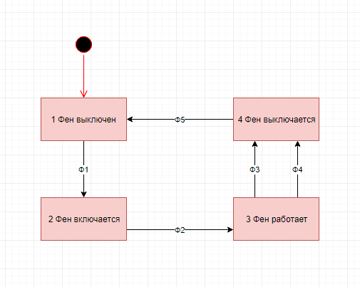

Ф1: Тумблер перешел в состояние ON, вилка подключена к питанию

Ф2: Мотор начал работу

Ф3: Вилку отключили от питания

Ф4: Тумблер перешел в состояние OFF

Ф5: Мотор выключен

Таблица переходов состояний:

|  |  |  |  |  |  |
| --- | --- | --- | --- | --- | --- |
|  | Ф1 | Ф2 | Ф3 | Ф4 | Ф5 |
| 1 | 2 | - | - | - | - |
| 2 | х | 3 | - | - | - |
| 3 | х | - | 4 | 4 | х |
| 4 | - | - | - | - | 1 |

(х – невозможен, - игнорируется)

Вилка

Диаграмма переходов состояний:

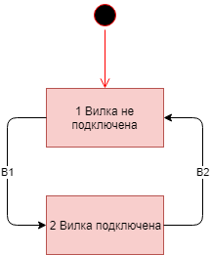

В1: Вилку подключили к питанию

В2: Вилку отключили от питания

Таблица переходов состояний:

|  |  |  |
| --- | --- | --- |
|  | В1 | В2 |
| 1 | 2 | х |
| 2 | х | 1 |

Тумблер включения

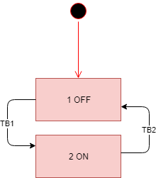

ТВ1: Переключение тумблера в состояние ON

ТВ2: Переключение тумблера в состояние OFF

Таблица переходов состояний:

|  |  |  |
| --- | --- | --- |
|  | ТВ1 | ТВ2 |
| 1 | 2 | х |
| 2 | х | 1 |

Мотор

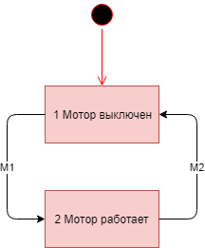

М1: Подан ток

M2: Прекращена подача тока

Таблица переходов состояний:

|  |  |  |
| --- | --- | --- |
|  | М1 | М2 |
| 1 | 2 | х |
| 2 | х | 1 |

Регулятор температуры

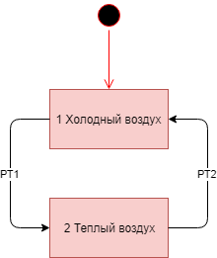

РТ1: Переключение регулятора температуры на теплый режим

РТ2: Переключение регулятора температуры на холодный режим

Таблица переходов состояний:

|  |  |  |
| --- | --- | --- |
|  | РТ1 | РТ2 |
| 1 | 2 | х |
| 2 | х | 1 |

Нагреватель

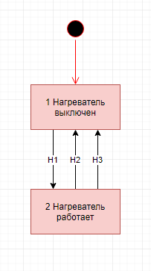

Н1: Мотор работает, выбран теплый режим,

Н2: Мотор выключился

Н3: Установка холодного режима

Таблица переходов состояний:

|  |  |  |  |
| --- | --- | --- | --- |
|  | Н1 | Н2 | Н3 |
| 1 | 2 | - | - |
| 2 | - | 1 | 1 |

## МВО

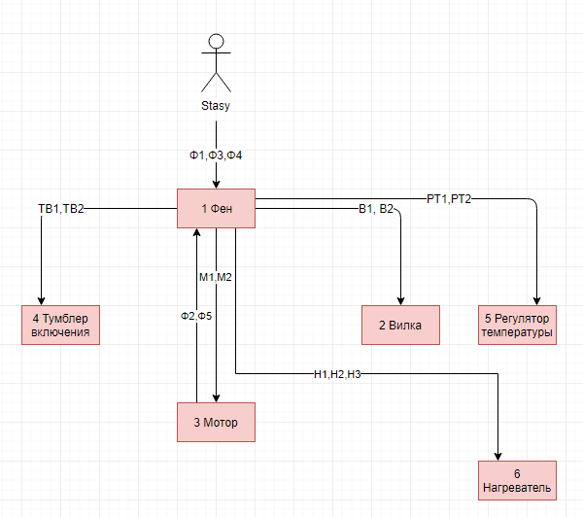

## Канал управления

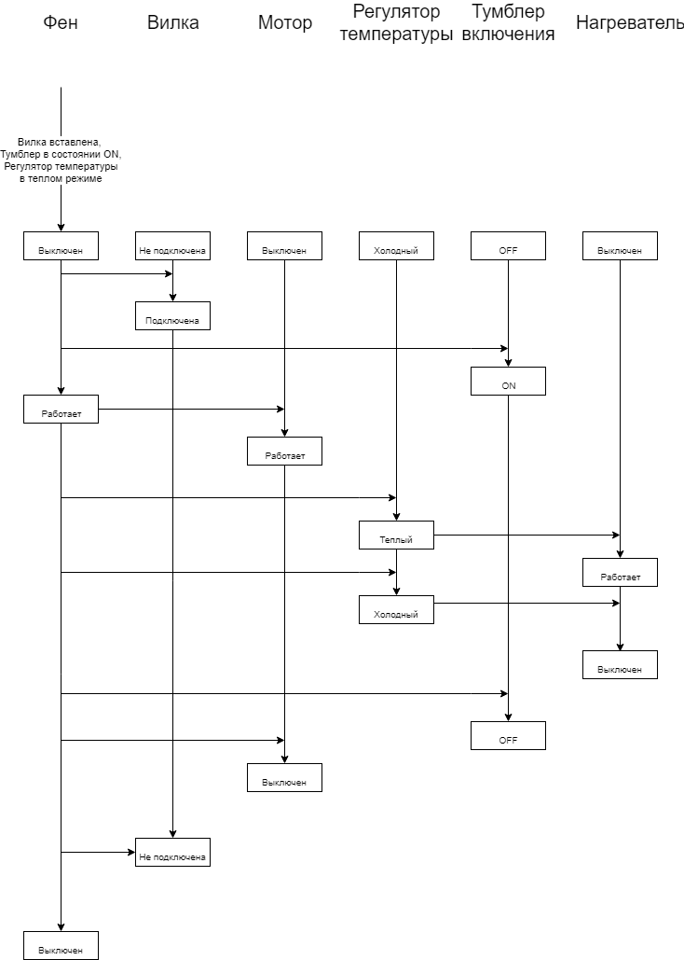

## ДПДД (Диаграмма потоковых данных действий)

